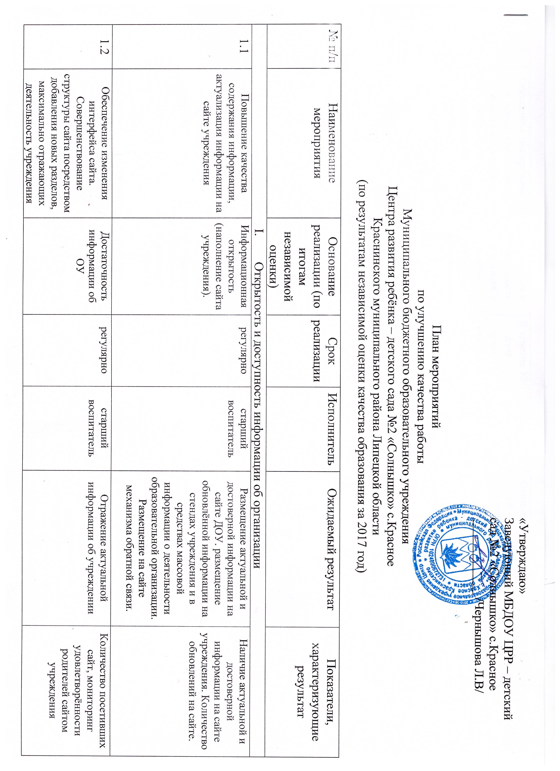

|  |  |  |  |  |  |  |
| --- | --- | --- | --- | --- | --- | --- |
| 1.3 | Обеспечить своевременное внесение изменений в информацию в разделы: «Руководство. Педагогический состав», а так же обеспечить внесение наиболее необходимой информации с учётом защиты персональных данных участников образовательного процесса | Доступность и достаточность информации о педагогических работниках детского сада. | В течение 10 дней с момента изменения информации. | старший воспитатель | Отражение на сайте детского сада полной достоверной информации о педагогических работниках. | Наличие на сайте детского сада полной достоверной информации о педагогических работниках. |
| 1.4 | Техническое обеспечение представляемой услуги: доработка сервиса обратной связи. | Доступность и достаточность информации о детском саде. | В течение года | Заведующий, старший воспитатель | Доступность сведений о ходе рассмотрения обращений граждан, поступивших в организацию от получателей образовательных услуг (по телефону, по электронной почте) |  |
| II.Комфортность условий, в которых осуществляется образовательная деятельность. | | | | | | |
| 2.1 | Повышение уровня комфортности пребывания в образовательном учреждении и совершенствование материально-технической базы | Наличие комфортных условий получения услуг, в том числе для граждан с ограниченными возможностями здоровья. | регулярно | заведующий,  воспитатели групп, инструктор по ФК, музыкальные руководители, психолог, логопед | Наличие современного учебно-дидактического оборудования, в соответствии с ФГОС. Наличие современного спортивного инвентаря, мебели. Ремонтные работы в ДОУ, соответствие помещений, территорий ОО требованиям САНПиН | Количество современного учебно-дидактического оборудования, в соответствии с ФГОС. Количество современного спортивного инвентаря, мебели. |
| 2.2 | Создание условий для возможности получения образовательных услуг в ДОУ для лиц с ограниченными возможностями здоровья. | Наличие доступных условий получения услуг | регулярно | заведующий, старший воспитатель,  воспитатели групп, инструктор по ФК, музыкальные руководители, психолог, логопед | Наличие условий для лиц с ограниченными возможностями здоровья. Наличие специального оборудования для лиц с ограниченными возможностями здоровья. Наличие электронного банка методических разработок для детей с ОВЗ. | Доля лиц, считающих условия оказания услуг доступными. От числа опрошенных о работе учреждения. |
| 2.3 | Создание условий для возможности реализации дополнительных образовательных программ | Наличие условий для возможности реализации дополнительных образовательных программ, в том числе для граждан с ограниченными возможностями здоровья. | регулярно | заведующий, старший воспитатель | Наличие условий для возможности реализации дополнительных образовательных программ | Доля лиц, охваченных дополнительными образовательными программами |
| 2.4 | Создание условий для развития творческих способностей обучающихся,  а также для сотрудничества детского сада с семьёй:  привлечение родителей к организации и проведению акций, выставок;  -проведение праздничных мероприятий;  - организация выставок детских работ. | Отсутствие условий для развития творческих способностей обучающихся | в течение года | заведующий, старший воспитатель,  воспитатели групп, инструктор по ФК, музыкальные руководители, психолог, логопед | Наличие условий для развития творческих способностей обучающихся, ведение базы одарённых детей, разработка индивидуальных карт сопровождения одарённых детей | Увеличение доли воспитанников, участвующих в конкурсах, смотрах, олимпиадах, соревнованиях. |
| 2.5 | Обеспечить психологическое консультирование родителей на постоянной основе | Наличие комфортных условий получения услуг, в том числе для граждан с ограниченными возможностями здоровья. | Регулярно | Педагог-психолог | Создание условий для комфортного пребывания воспитанников и взаимодействие с родителями. | Психологическое консультирование родителей на постоянной основе |

Старший воспитатель: _____________________ /Гриднева О.Б/